DESAFIO 2 – FB200456 – MARCO FUNES

# EJERCICIO 1

En este caso nos proporcionan la base de datos y los campo de los mismos por lo que solo queda relacionarlos de forma que solo se muestren los campos que se requieren.

1. Relación de las tablas para los campos requeridos.

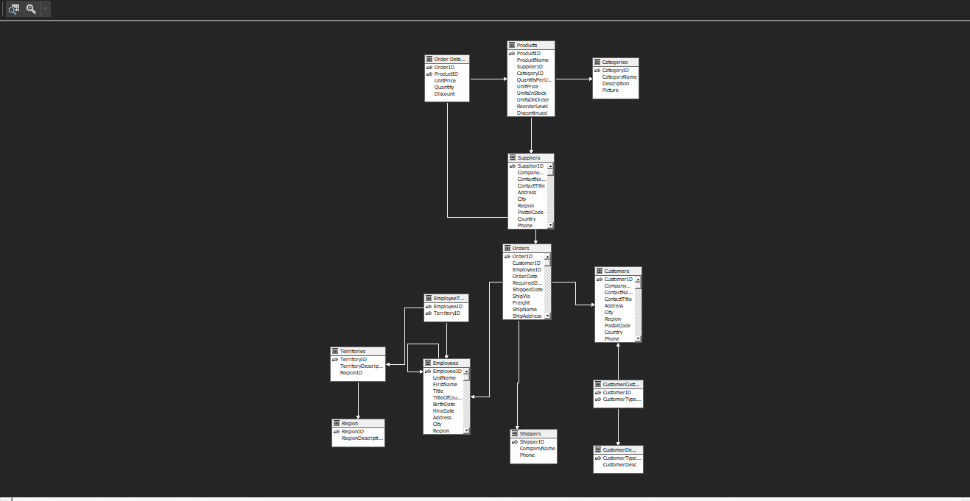

1. Integración de las tablas para la creación del cubo OLAP

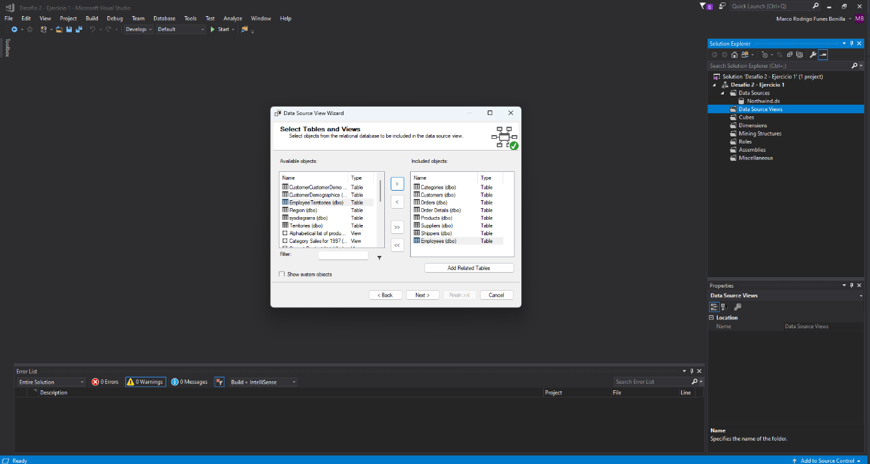

1. Ejemplos de visualización de los datos según los criterios requeridos

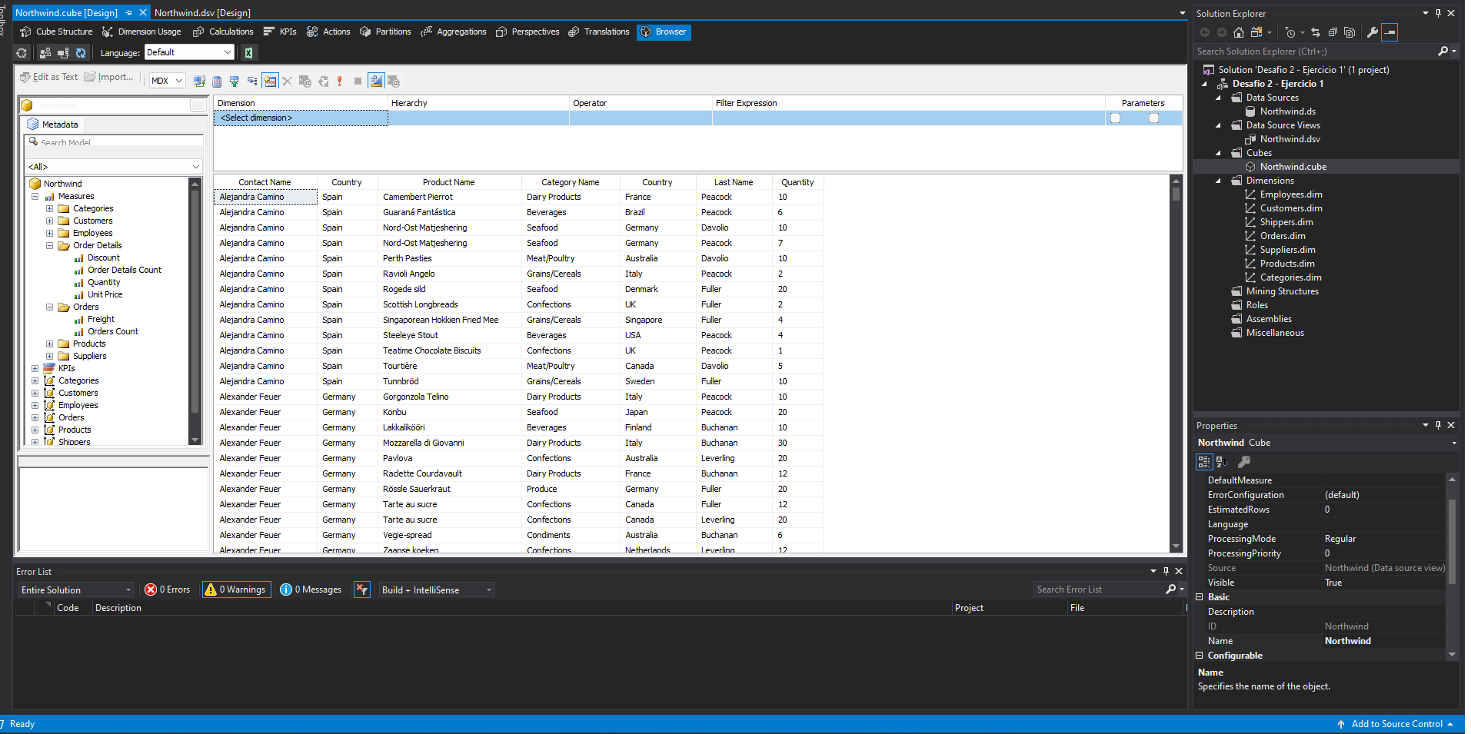

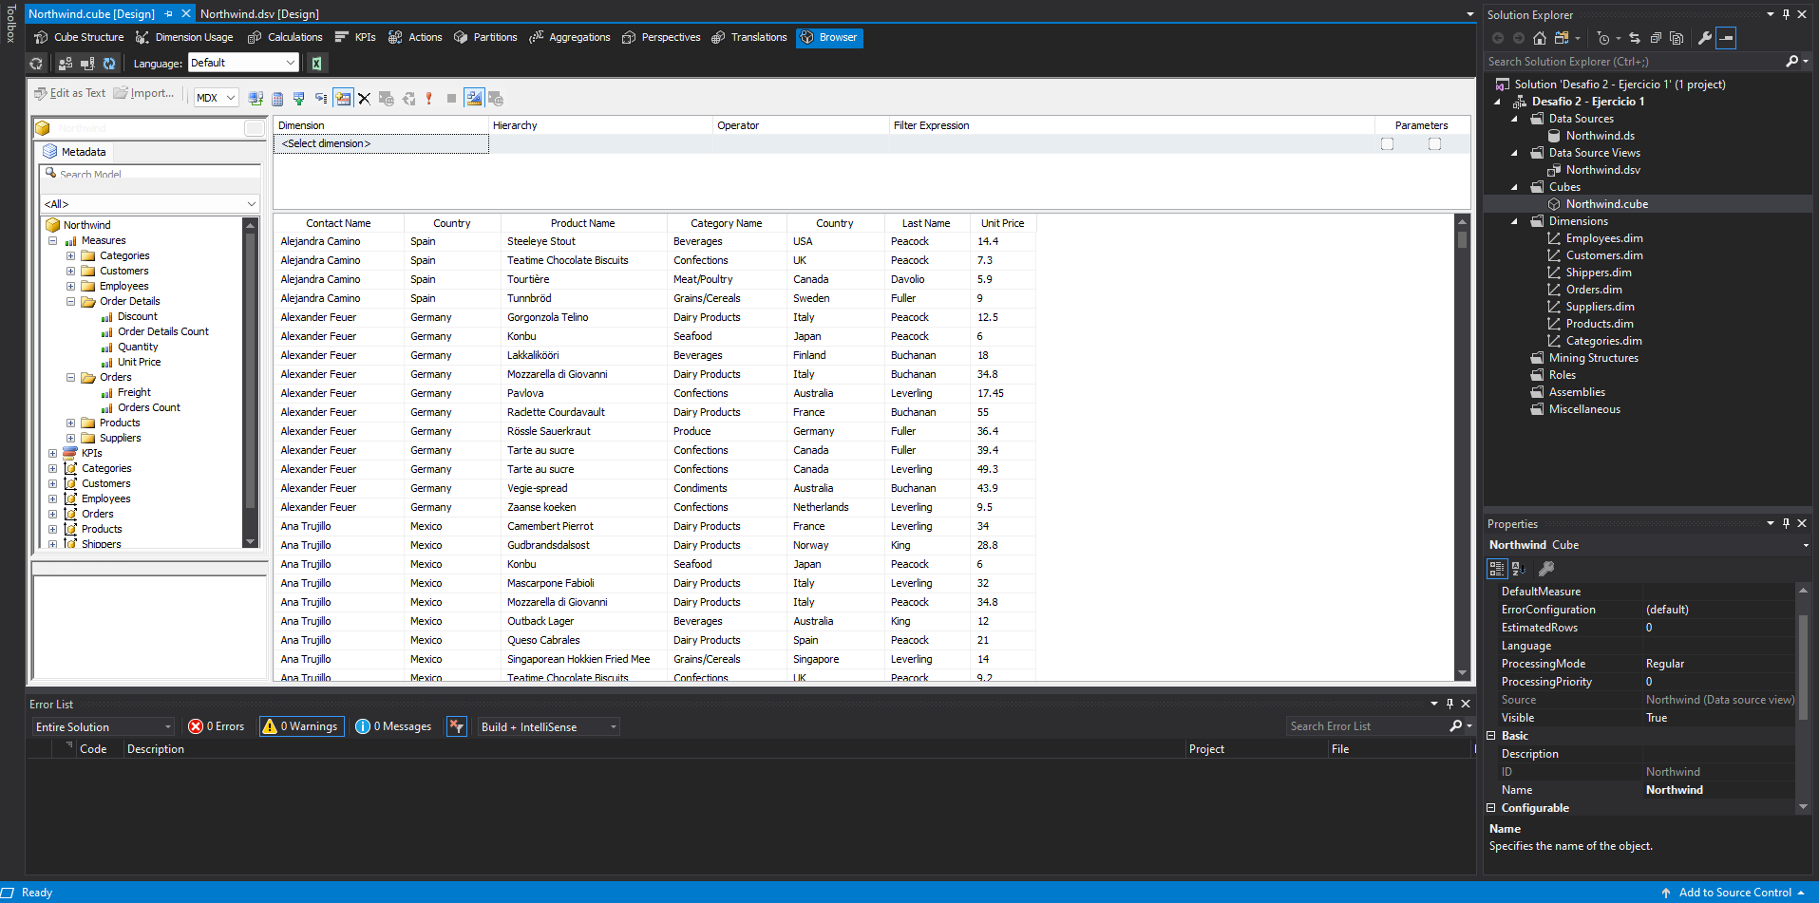

1. Concatenación del nombre de la categoría con el nombre de producto en una tabla dinámica

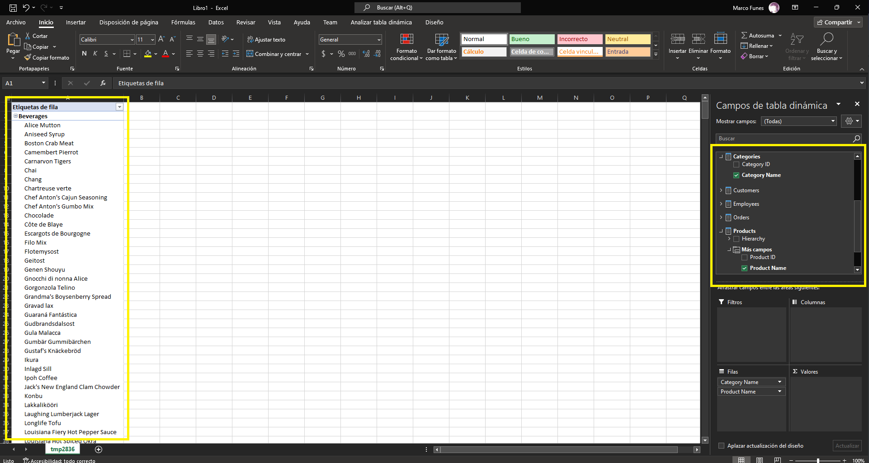

# EJERCICIO 2

1. Creación y relación de las tablas en SQL Server

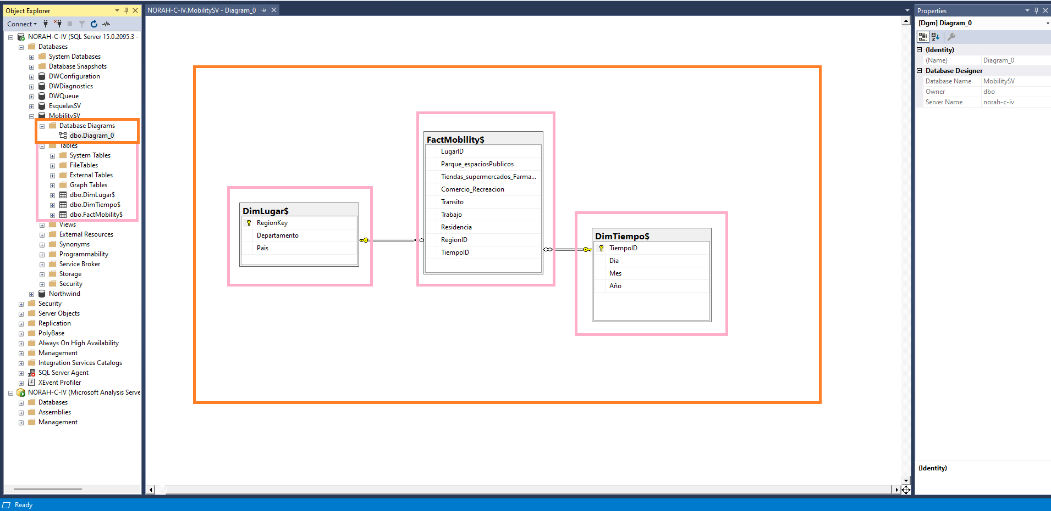

1. Integración de las tablas en Visual Studio para la creación del cubo OLAP

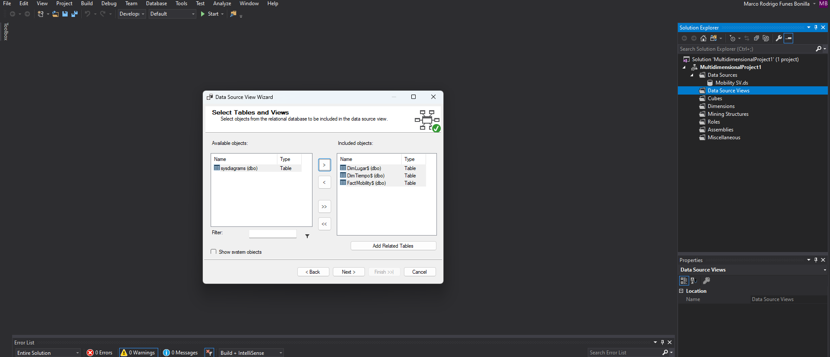

1. Agregar datos y creación de jerarquías para el análisis de datos

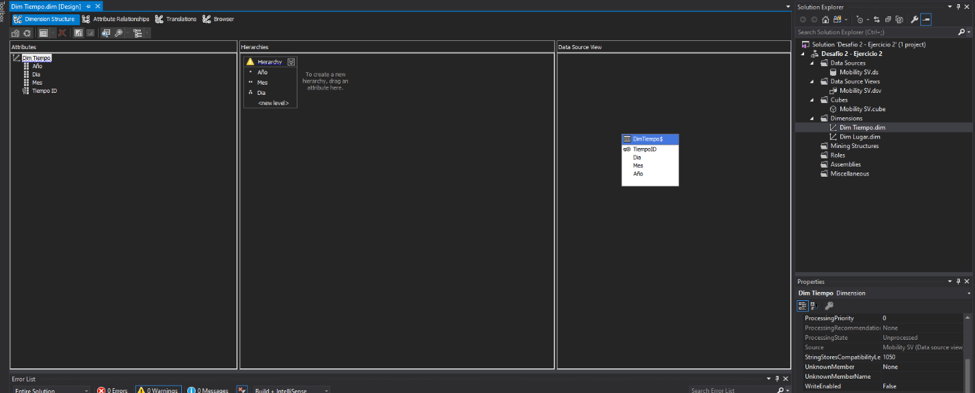

1. Análisis de la información por medio de consultas en el CUBO OLAP

En este caso podemos observar las métricas de los datos donde podemos ver los resultados negativos y positivos de las métricas seleccionadas.

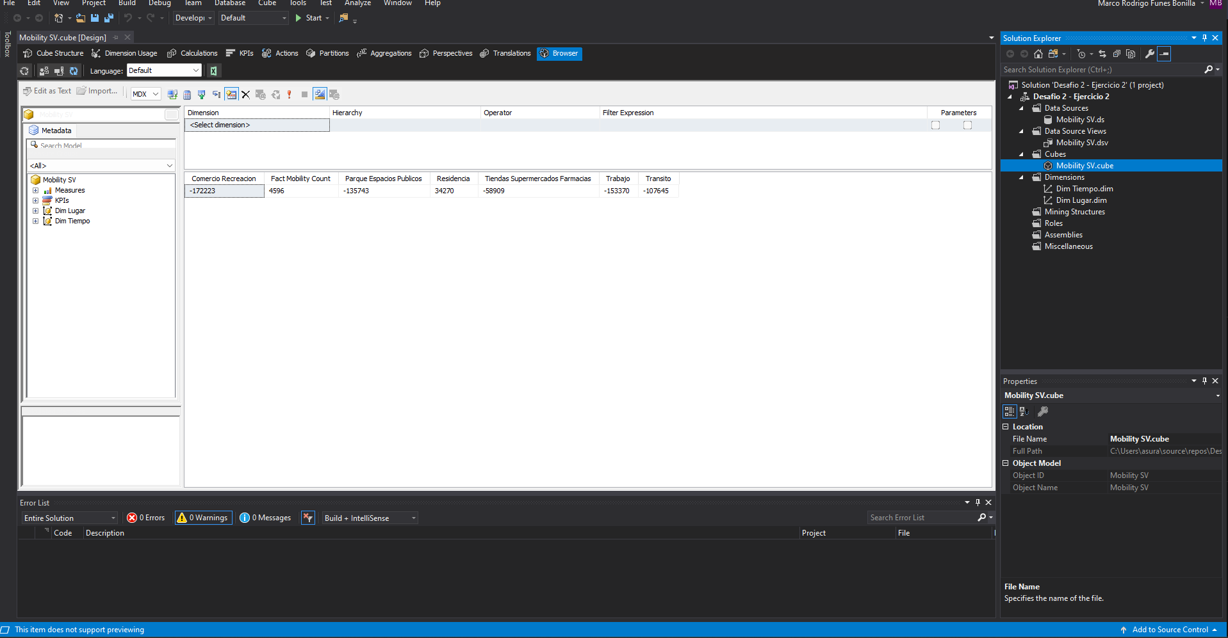

También podemos ver una vista más completa al añadir parámetros como departamento, país, fechas, día, mes y año

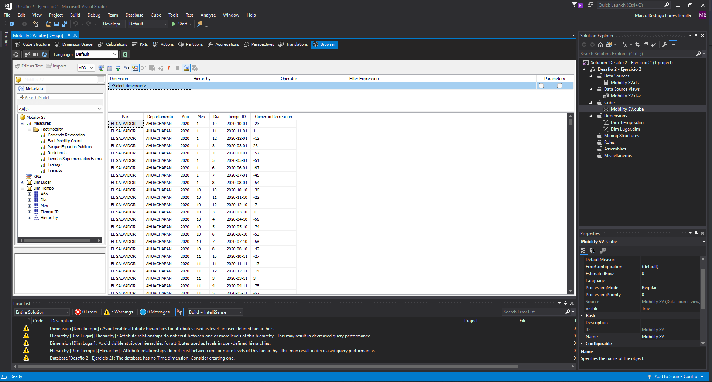

En este caso haremos ejemplos de filtros para poder observar los resultados de los datos en el mes de junio.

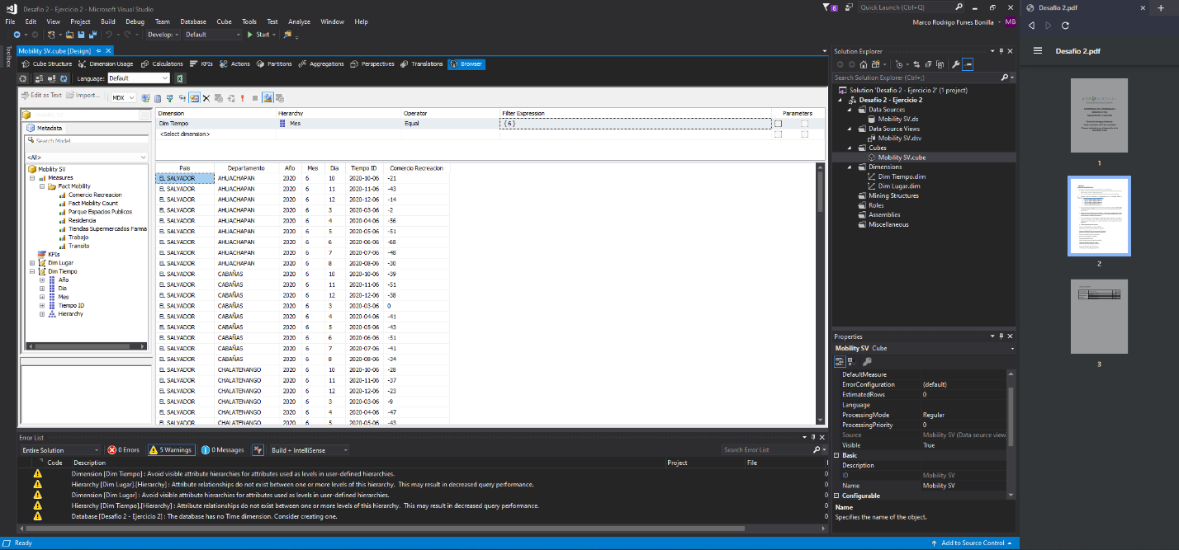

Aquí podemos observar todos los departamentos y sus resultados en el mes de junio

Ahora una forma más precisa de ver los datos, será utilizando excel y con la tabla dinámica eligiendo los resultados Únicamente del departamento de Ahuachapán.

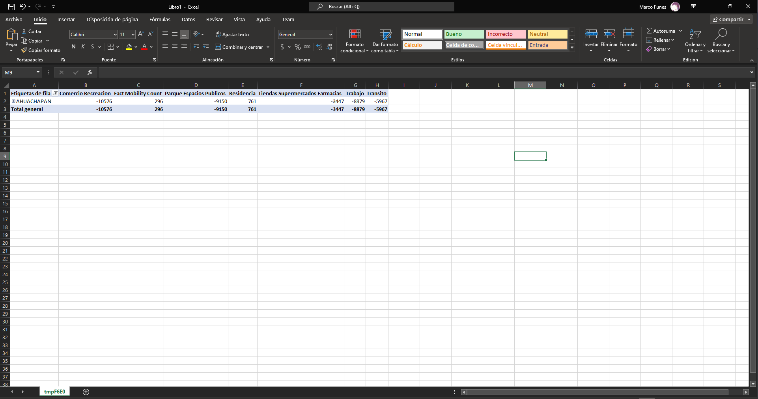

Para finalizar, dejare los resultados por departamentos para poder observar todos los datos de manera precisa y poder realizar el análisis de los mismo de manera sencilla.

